暨南大学本科实验报告专用纸
课程名称 python实验 成绩评定
实验项目名称 文件输入输出 指导教师 林聪
实验项目编号 实验项目类型 实验地点
学生姓名 王志涛 学号 2021102259
学院 智能科学与工程 系 专业 人工智能
实验时间 2022 年 5 月 6 日 午～ 6 月 1 日 午

- 实验目的
通过自拟案例, 完成两项输入输出实验
- 实验原理
Python可以实现测试
- 实验过程
1.（1）首先是对文件的只读r
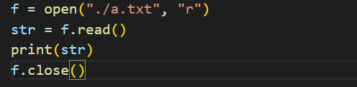
输出：
（2）然后是写入w：
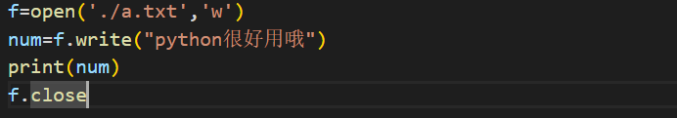
（3）a:
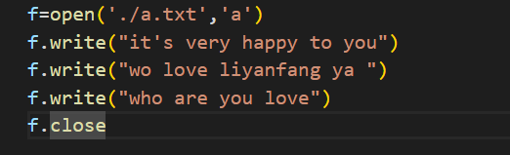
*2.统计26字符出现的次数
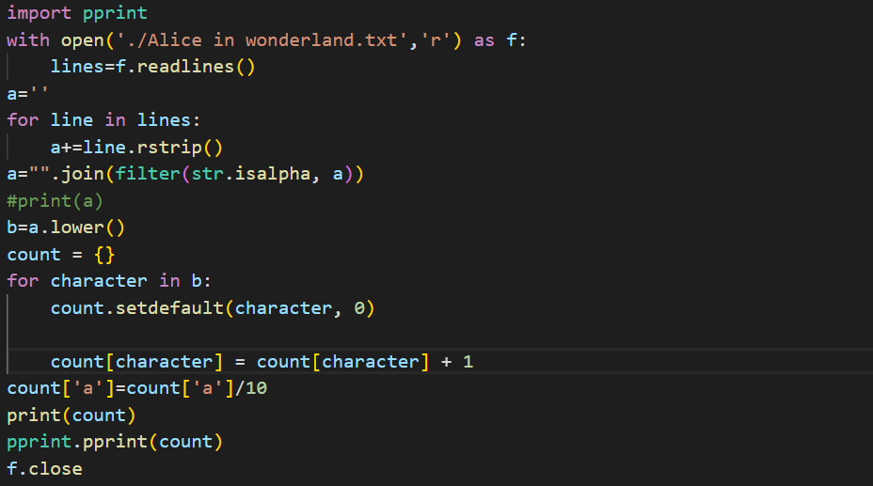
输出为：
计算出现频率(浮点数表示)：

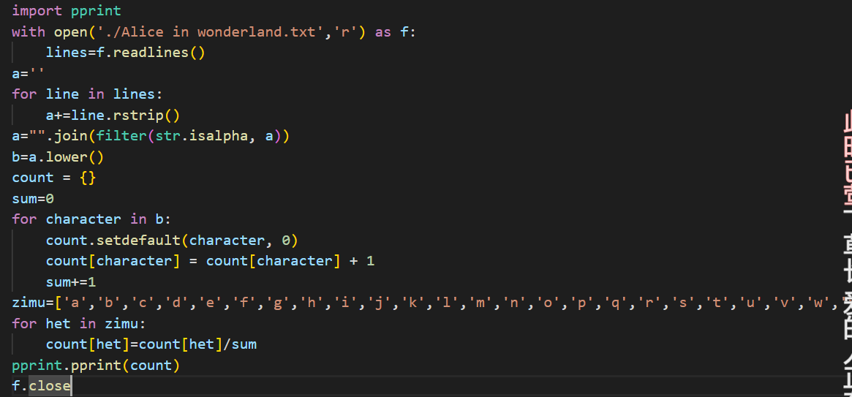
输出为：
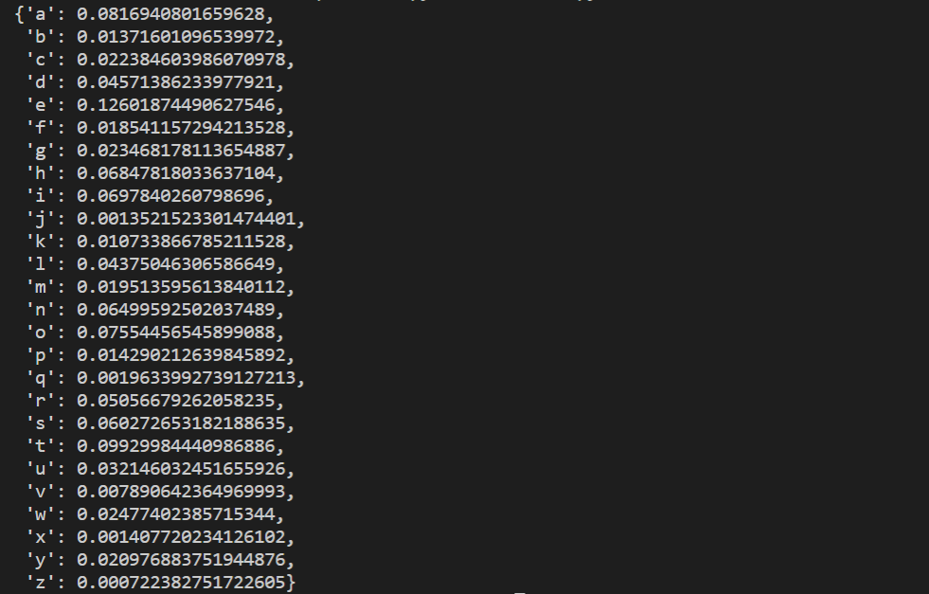

以字典存储到 json 文件中：
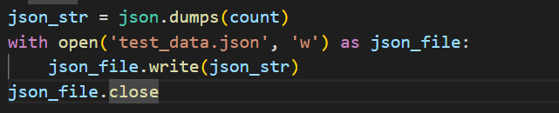
*3.利用 PIL 库[2]将一张 jpg 图像读入, 通过 python 代码显示，如下代码：
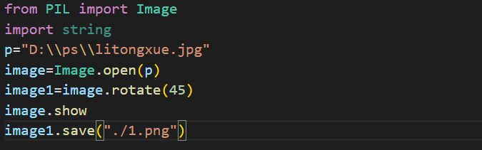
现在python已经读入图片了，然后就是对图片进行旋转，我这是进行了向右旋转45°，然后输出.png格式。输出：
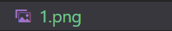
打开就是我们的图片了。
四、实验结果
都挺好的实现了代码的运行
- 实验总结
学会了用open打开文件，也学会了用代码打开图片，并对图片进行旋转这些基本操作。

